ЧЕЛЯБИНСКАЯ ОБЛАСТЬ

АДМИНИСТРАЦИЯ
ЗЛАТОУСТОВСКОГО ГОРОДСКОГО ОКРУГА
ПОСТАНОВЛЕНИЕ

28.08.2024 г. | № | 244-П/АДМ
г. Златоуст
О внесении изменений
в постановление администрации Златоустовского городского
округа от 03.08.2016 г. № 351-П
«Об утверждении Порядка выплаты единовременного социального пособия гражданам, находящимся
в трудной жизненной ситуации,
за счет средств бюджета Златоустовского городского округа»

В целях уточнения Порядка выплаты единовременного социального пособия гражданам, находящимся в трудной жизненной ситуации, за счет средств бюджета Златоустовского городского округа, утвержденного постановлением администрации Златоустовского городского округа
от 03.08.2016 г. №351-П,
ПОСТАНОВЛЯЮ:
1. В приложение к постановлению администрации Златоустовского городского округа от 03.08.2016 г. № 351-П «Об утверждении Порядка выплаты единовременного социального пособия гражданам, находящимся в трудной жизненной ситуации, за счет средств бюджета Златоустовского городского округа» внести следующие изменения:
1) абзац 3 подпункта 1 пункта 3 изложить в следующей редакции:
«сведения о месте жительства (о регистрации по месту жительства
на территории Златоустовского городского округа, либо о регистрации
по месту пребывания на территории Златоустовского городского округа
при условии отсутствия регистрации по месту жительства на территории другого муниципального образования) заявителя и членов семьи;»;
2) подпункт 3 пункта 3 изложить в следующей редакции:
«3) документ, подтверждающий регистрацию по месту жительства
на территории Златоустовского городского округа или регистрацию по месту пребывания на территории Златоустовского городского округа при условии отсутствия регистрации по месту жительства на территории другого муниципального образования;»;
3) пункт 3 дополнить подпунктом 3.1 следующего содержания:
«3.1) для предоставления единовременного социального пособия, предусмотренного абзацем 4 подпункта 2 пункта 8, - документы, подтверждающие регистрацию по месту жительства на территории Златоустовского городского округа членов семьи, либо регистрацию по месту жительства (пребывания) на территории Златоустовского городского округа погибшего близкого родственника при проведении специальной военной операции;»;
4) абзац 1 подпункта 8 пункта 3 изложить в следующей редакции:
«8) документы, подтверждающие доход семьи (одиноко проживающего гражданина) за три последних календарных месяца, предшествующих одному календарному месяцу перед месяцем подачи заявления о предоставлении единовременного социального пособия.».
2. Пресс-службе администрации Златоустовского городского округа (Валова И.А.) опубликовать настоящее постановление в официальных средствах массовой информации и разместить на официальном сайте Златоустовского городского округа в сети «Интернет».
3. Организацию и контроль выполнения настоящего постановления возложить на заместителя главы Златоустовского городского округа
по социальным вопросам Ширкову Н.А.

Глава  Златоустовского городского округа | 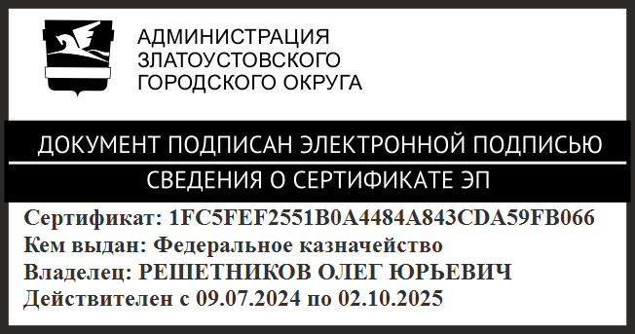 | О.Ю. Решетников

Рассылка: Ширкова Н.А., ПУ, ФУ, УСЗН ЗГО, прокуратура, пресс-служба

